7 mai 2025
RAPORT DE ZI

Date de conectare FTP
HOST: 91.195.151.146
USERNAME: transgaz
PASSWORD: s3cur1zat

În scopul unei mai bune colaborări, vă rugăm să ne semnalaţi eventualele neplăceri şi să ne oferiţi sugestii pe care le consideraţi necesare creşterii calităţii serviciului de monitorizare.

1.Ştiri şi emisiuni din domeniul gazelor

Calificativ:  NEUTRU | Gaze din Marea Neagră pentru Moldova | Digi24 - 18:41  1min 25s
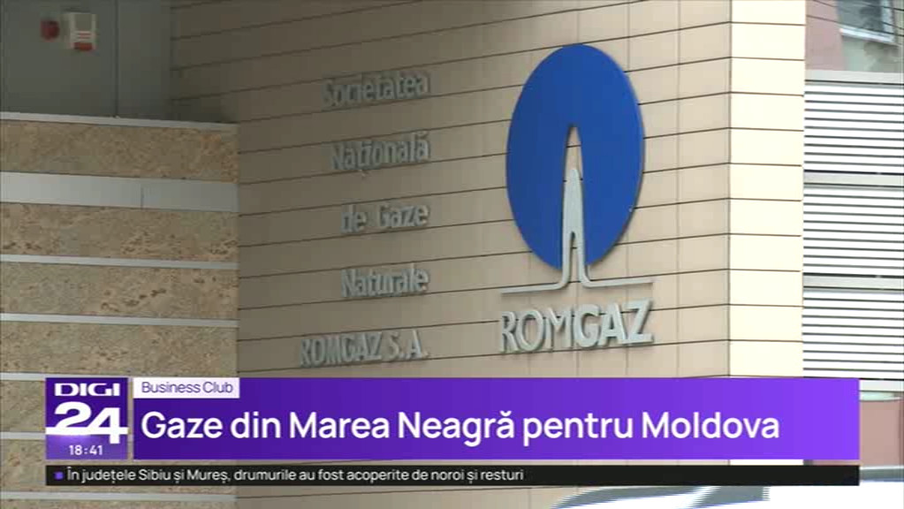 | O parte din gazele extrase din perimetrul Neptun Deep aflat în Marea Neagră va fi livrată Republicii Moldova. Conform Ministerului Energiei contractul se va derula timp de trei ani, cantitea exportată reprezentând sub un procent din totalul zăcământului, ceea ce înseamnă mai puțin de un miliard de metri cubi de gaze. Potrivit ministrului Sebastian Burduja resursele vor fi folosite și pentru relansarea industriei energetice naționale.  VIDEO Digi24

2. Știri și emisiuni din domeniul energiei

Nu au fost știri sau emisiuni relevante din acest domeniu.

